Лекція 7. Перелом лопатки та ключиці

Переломи ключиці
Ключиця – S-подібна вигнута трубчаста кістка, що з'єднує скелет верхньої кінцівки зі скелетом тулуба. У ключиці виділяють тіло, потовщений груднинний та плоский акроміальний кінці. Суглоби поясу верхньої кінцівки з'єднують ключицю з грудниною та лопаткою.
Груднинно-ключичний суглоб – єдине з'єднання скелета верхньої кінцівки зі скелетом тулуба. Суглоб утворений груднинним кінцем ключиці та ключичною вирізкою груднини. Суглобові поверхні доповнюються внутрішньосуглобовим диском. Зв'язки груднинно-ключичного суглоба: передня та задня груднинно-ключичні зв'язки, міжключична зв'язка, реберно-ключична зв'язка. Суглоб сідлоподібний, але завдяки наявності в його порожнині суглобового диска, у ньому можливі рухи навколо сагітальної осі – вгору та вниз, навколо вертикальної осі – вперед і назад. Навколо цих двох осей можливий круговий рух.
Акроміально-ключичний суглоб утворений суглобовими поверхнями акроміона лопатки та акроміального кінця ключиці. Суглоб плоский, іноді містить суглобовий диск. Зв'язки акроміально-ключичного суглоба: акроміально-ключична та дзьобоподібно-ключична зв'язки. Рухи в суглобі можливі навколо трьох осей, але їх обсяг незначний.
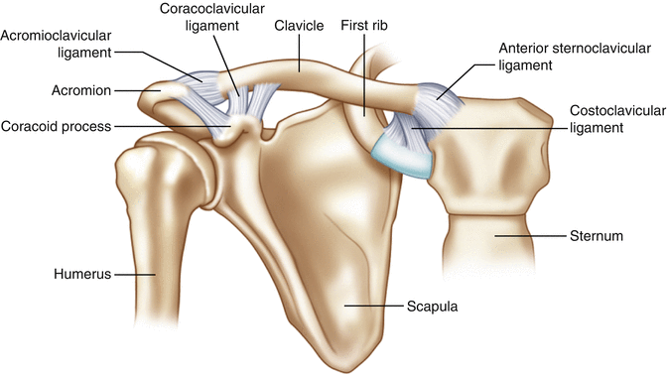
Рисунок– Анатомія ключиці

Переломи ключиці становлять 10-15% від усіх переломів кісток, частіше зустрічаються в дитячому та підлітковому віці. За механізмом травми переломи ключиці можуть бути прямими (удар по ключиці) та непрямими (при падінні на плече, лікоть, витягнуту руку).
За локалізацією пошкодження виділяють три групи переломів ключиці:
І група – переломи у середній третині, на них припадає близько 80% від усіх переломів ключиці. При таких переломах спостерігається типове зміщення уламків – проксимальний фрагмент унаслідок рефлекторного скорочення груднинно-ключично-соскоподібного м'яза спрямовується вгору і трохи назад, дистальний фрагмент під впливом ваги кінцівки та тяги дельтоподібного і грудних м'язів зміщується вниз і всередину. Підключичні судини пошкоджуються рідко.
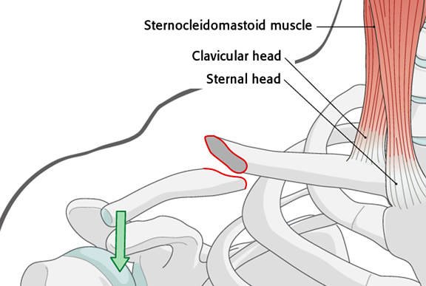
Рисунок – Типове зміщення уламків при діафізарних переломах ключиці

Переломи середньої третини ключиці (діафізарні переломи) за класифікацією AO/OTA поділяються на три підтипи на основі морфології перелому (рис. 4.8):
  - тип А / простий: єдине руйнування по колу;
  - тип В / клиноподібний: контакт між основними уламками після репозиції зазвичай відновлює нормальну довжину кістки;
  - тип C / багатофрагментний: багато ліній перелому та фрагментів перелому.
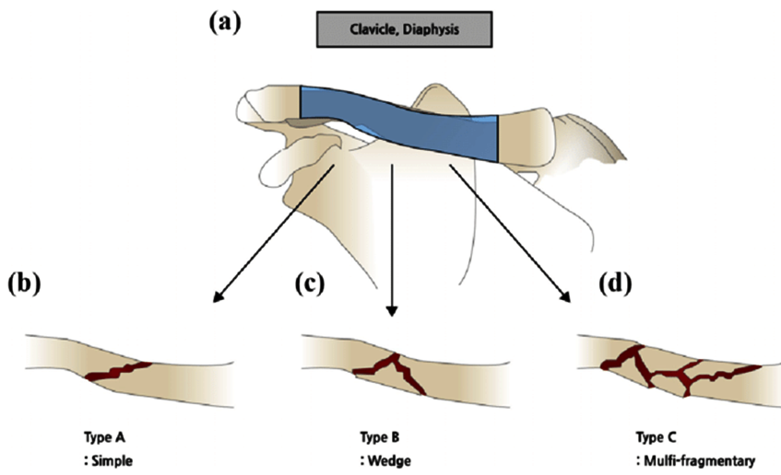
Рисунок – Класифікація діафізарних переломів ключиці за AO/OTA:
а – діафіз; б – простий перелом; с – клиноподібний перелом;
d – багатофрагментний перелом

ІІ група – переломи дистальної третини кістки, становлять близько 15% від усіх переломів ключиці. Як правило, перелом виникає внаслідок прямого удару. Залежно від пошкодження дзьобоподібно-ключичної зв’язки акроміально-ключичного суглоба виділяють три типи таких переломів.
  - Тип I: позасуглобовий без зміщення; як правило, функція дзьобоподібно-ключичної зв'язки не порушена.
  - Тип II: позасуглобовий зі зміщенням; як правило, супроводжується розривом дзьобоподібно-ключичної зв'язки.
  - Тип III: із залученням внутрішньосуглобової поверхні акроміально-ключичного суглоба, внаслідок чого збільшується ризик розвитку остеоартриту.
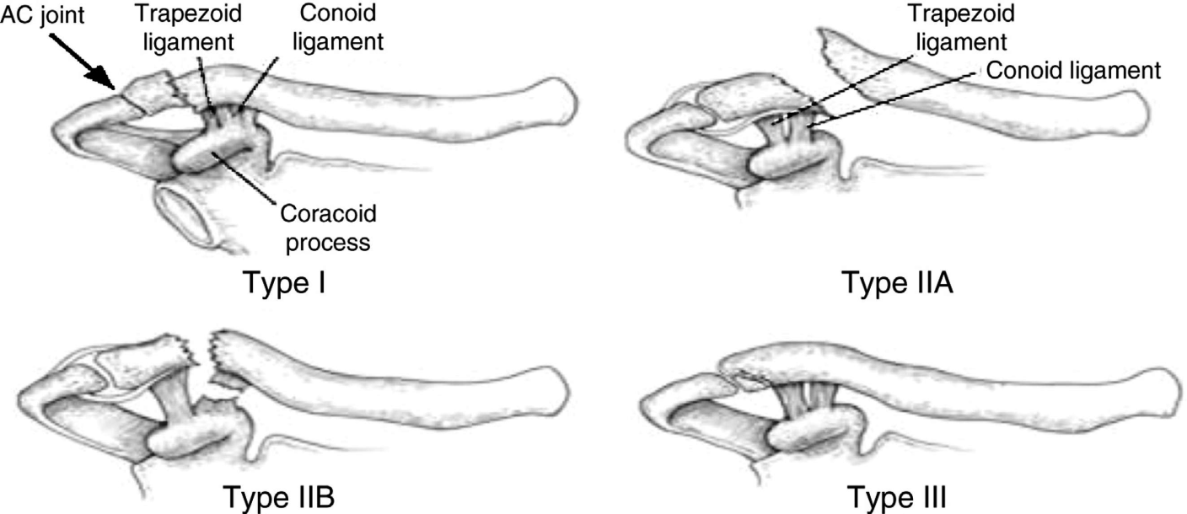
Рисунок – Класифікація переломів ключиці ІІ групи
ІІІ група – переломи проксимальної третини кістки, становлять близько 5% від усіх переломів ключиці. Ці переломи зазвичай утворюються під дією великої сили, а отже, можуть супроводжуватися ушкодженням органів грудної клітки або ушкодженням груднинно-ключичного суглоба.
Клінічні симптоми. Хворі скаржаться на біль у травмованій ділянці, що різко посилюється при спробі підняти верхню кінцівку, обмеження рухів у плечовому суглобі. Спостерігається вимушене положення верхньої кінцівки – для зменшення больового синдрому пацієнт підтримує руку за ліктьовий суглоб. При зовнішньому огляді відзначається набряк / підшкірні гематоми у ділянці перелому, згладжування надключичної ямки. При зміщенні уламків виявляється деформація у вигляді «сходинки»: фрагменти зламаної ключичної кістки утворюють кут із вершиною в місці розлому, також подібний феномен називають «наметом». Надпліччя на боці ураження вкорочене, що можна перевірити, вимірявши відстань від акроміального відростка лопатки до груднинно-ключичного суглоба. Також можна спостерігати помітне опущення плеча і, відповідно, візуальне подовження руки.
При пальпації відзначається локальна болісність, можлива патологічна рухливість і крепітація уламків. При здавлюванні надпліччя у фронтальній площині та тиску ззовні на плечовий суглоб відзначається посилення болю в ділянці перелому. Переломи ключиці можуть ускладнюватись ушкодженнями підключичної артерії та підключичної вени, нервових стовбурів плечового сплетіння, травмою плеври з розвитком пневмотораксу, жировою емболією при багатофрагментних переломах.
Характер і локалізацію перелому підтверджуються даними рентгенографії. Перша допомога полягає в іммобілізації пошкодженої кінцівки пов'язкою Дезо або фіксації (підвішуванні) руки на косинці.
Медичний менеджмент. Метод лікування переломів ключиці визначається характером перелому. При переломах ключиці без зміщення та підокісних переломах за типом «зеленої гілки» у дітей виконують іммобілізацію за допомогою вісімкоподібної пов’язки чи кілець Дельбе протягом 2-3 тижнів (із підтягненням їх на 3 та 7-9 день), у дорослих – 4-6 тижнів. При неускладнених переломах зі зміщенням після місцевого знеболення виконують репозицію уламків: для цього пацієнту піднімають надпліччя з боку перелому і відводять плечові суглоби назад, чим усувають зміщення периферичного уламка; у пахвову западину поміщають ватно-марлевий валик, приводять плече до тулуба і фіксують у такому положенні. Середній термін іммобілізації становить 4-6 тижнів.
У разі акроміальних переломів (переломи другої групи) зняти напруження намагаються підняттям і відведенням кінцівки. Цього можна досягти за допомогою так званої аеропланної шини або абдукційної подушки, як показано на рисунку 1. Варіанти іммобілізаційних ортопедичних виробів для консервативного лікування перелому ключиці наведено на рисунках.
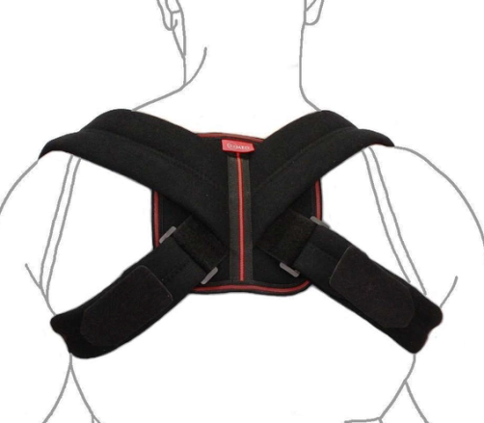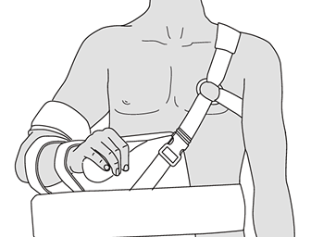
Рисунок– Кільця Дельбе
Рисунок– Аеропланна шина

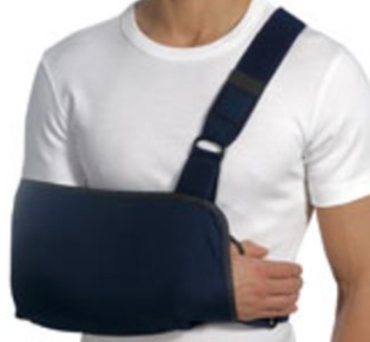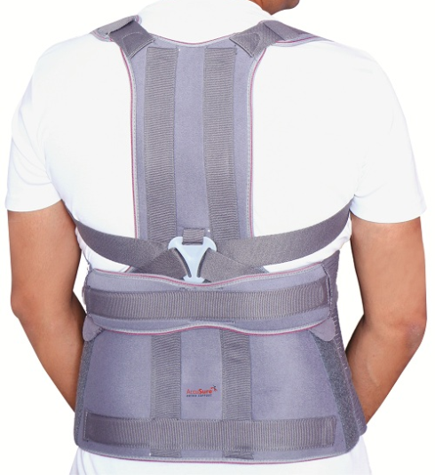
Рисунок – Плечовий бандаж Вельпо Рисунок – Брейс Тейлора
Найчастіше переломи ключиці лікують консервативно. Оперативний метод лікування показаний при відкритих переломах; при закритих переломах, ускладнених ушкодженням судинно-нервового пучка, здавлюванням нервового сплетіння, пневмотораксом; при уламкових переломах із перпендикулярним положенням уламка, що є загрозою перфорації шкіри або ушкодження судинно-нервового пучка. Оперативне втручання при переломі ключиці в більшості випадків належить до категорії високотехнологічних і передбачає використання сучасних імплантатів та досконалих методик остеосинтезу. Такі втручання можуть забезпечити швидке відновлення пацієнта та повернення до звичного способу життя, у т.ч. у період консолідації перелому. Можливі два варіанти оперативного лікування пошкодженої ключиці:
  - внутрішній (занурювальний) остеосинтез ‒ внутрішньо-кістковий (інтрамедулярний), накістковий, комбінований;
  - зовнішній черезкістковий остеосинтез – кісткові уламки фіксуються спеціальними апаратами (шпиці, стержні-шурупи), які проходять через шкірний покрив.
Після операції верхню кінцівку іммобілізують пов’язкою Дезо або пов’язкою-косинкою на 2-4 тижні.
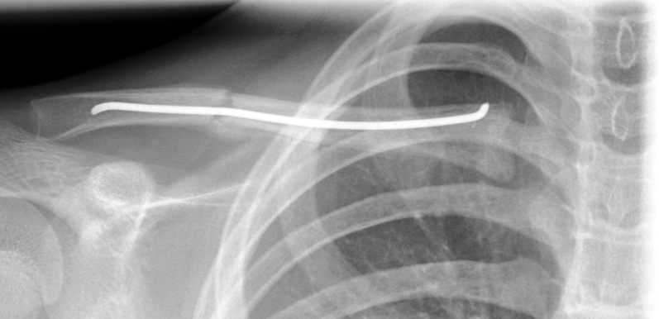
Рисунок – Внутрішній інтрамедулярний остеосинтез ключиці
титановим еластичним цвяхом

Переломи лопатки
Лопатка – плоска трикутна парна кістка, що розташована на задній поверхні грудної клітки від II до VII ребра. У лопатці виділяють три краї (верхній, медіальний, латеральний) та три кути (верхній, нижній, латеральний). Латеральний кут потовщений та формує суглобову западину, край якої відокремлений від кістки шийкою лопатки. Від верхнього краю лопатки відходить дзьобоподібний відросток. Передня поверхня лопатки трохи ввігнута і являє собою підлопаткову ямку. На задній поверхні проходить ость лопатки – горизонтальний кістковий виступ, який відокремлює надостну та підостну ямки та закінчується акроміоном.
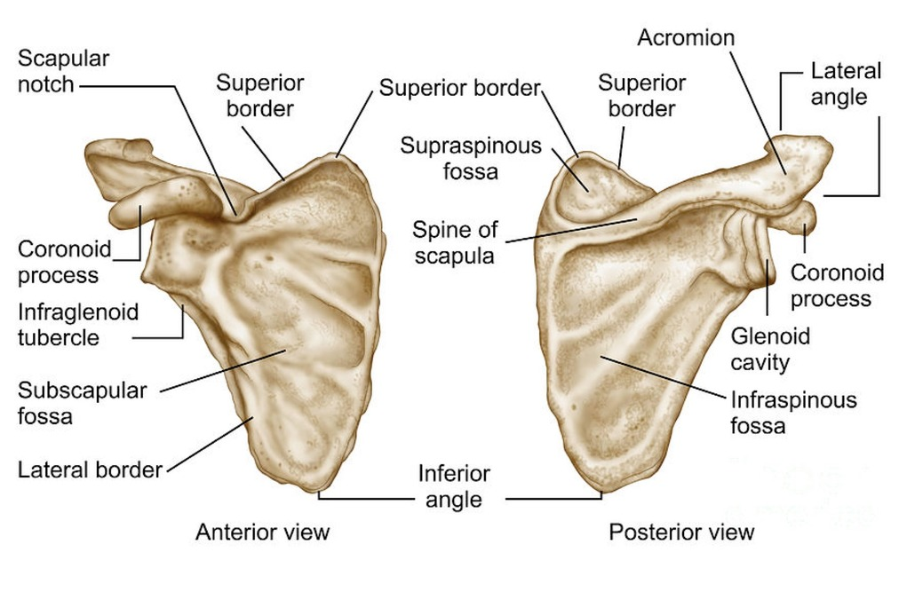
Рисунок– Анатомія лопатки
Лопатка прикріплюється до осьового скелета лише за допомогою акроміально-ключичного зчленування. Стабільність положення лопатки забезпечується зв’язками та м'язами, що кріпляться до лопатки.
Переломи лопатки. Переломи лопатки становлять 0,3-1,5% від усіх ушкоджень кісток скелета. Переломи лопатки за класифікацією АО поділяються на три типи залежно від травми суглобової поверхні:
  - тип А – позасуглобові:
А1 – переломи акроміального або дзьобоподібного відростка лопатки;
А2 – прості переломи тіла або шийки лопатки;
А3 – комбіновані позасуглобові переломи шийки та тіла лопатки, шийки лопатки та ключиці;
  - тип В – частково внутрішньосуглобові:
В1 – переломи із залученням переднього краю суглобової западини лопатки;
В2 – переломи із залученням заднього краю суглобової западини лопатки;
В3 – переломи із залученням нижнього краю суглобової западини лопатки;
  - тип С – внутрішньосуглобові переломи:
С1 – переломи шийки лопатки;
С2 – переломи суглобової западини та шийки лопатки;
С3 – переломи суглобової западини та тіла лопатки.
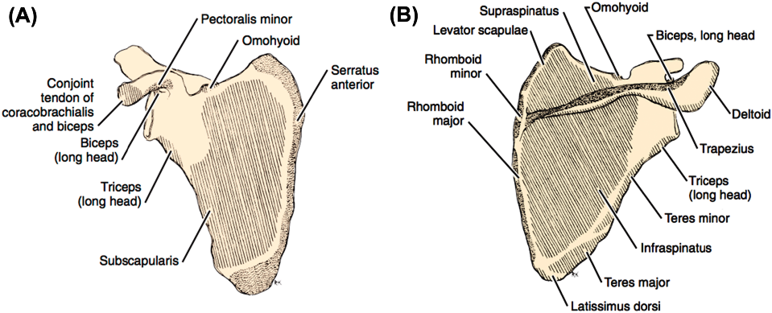
Рисуно– Місце прикріплення м’язів до лопатки:
А – передня поверхня лопатки; В – задня поверхня лопатки

Механізми травми. Переломи кутів, ості, тіла лопатки виникають унаслідок прямої дії зовнішньої сили на лопатку – падіння на спину, сильний удар. Переломи шийки, дзьобоподібного, акроміального відростків лопатки та суглобової западини частіше зумовлені непрямою силою, що діє по осі плеча – удар зовнішньою поверхнею верхньої частини плеча, що знаходиться в положенні приведення; падіння з упором на кисть або на лікоть при відведеному плечі. Переломи дзьобоподібного відростка іноді виникають при повних вивихах в акроміально-ключичному зчленуванні та вивихах плеча.
Клінічні симптоми. Переломи тіла, ості та кутів лопатки супроводжуються болем, набряком у місці перелому внаслідок крововиливу – симптом «трикутної подушки». Товстий масив м'язів, що покриває тіло лопатки, ускладнює розпізнавання переломів. У деяких випадках пальпаторно вдається виявити деформацію, патологічну рухливість, крепітацію. Функція верхньої кінцівки порушується помірно.
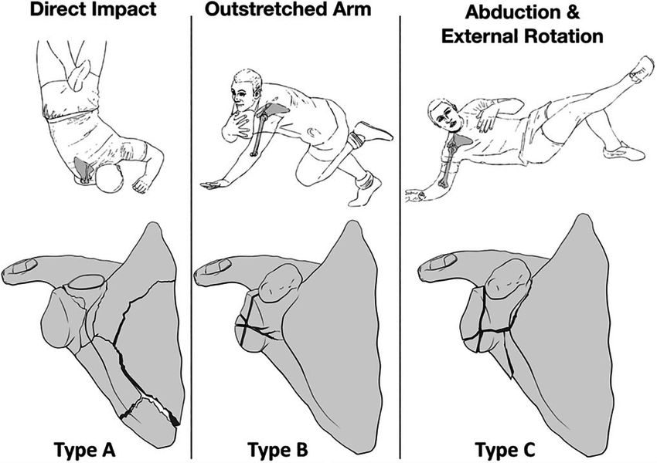
Рисунок– Механізми ушкодження та класифікація переломів лопатки:
тип A – позасуглобовий перелом із залученням шийки та тіла лопатки; тип B – внутрішньосуглобовий перелом із залученням переднього краю суглобової западини; тип C – внутрішньосуглобовий перелом із переломом дзьобоподібного відростка

Перелом акроміального та дзьобоподібного відростків характеризується набряком у місці травми, наявністю гематоми, локальною болісністю та кістковою крепітацією при пальпації. Рухи у плечовому суглобі обмежені через больовий синдром. Перелом акроміального відростка може поєднуватися з вивихом і переломом акроміального кінця ключиці. Перелом дзьобоподібного відростка, крім описаних симптомів, характеризується тим, що при одночасному розриві акроміально-дзьобоподібної та дзьобоподібно-ключичної зв'язок відбувається зміщення дзьобоподібного уламка вниз і всередину внаслідок скорочення м'язів.
Перелом суглобової западини лопатки проявляється різким болем, гемартрозом та виразним порушенням функції плечового суглоба. При переломі шийки лопатки зі зміщенням уламків плечовий суглоб опускається вперед і вниз, контури його змінюються. Периферичний уламок зміщується вниз і всередину, часто вклинюється в тіло лопатки; у цих випадках може травмуватися підкрильцевий нерв, наслідком чого є парез дельтоподібного м'яза. Під акроміоном утворюється деяке западання.
Рухи у плечовому суглобі різко обмежені через біль. При пальпації виявляють болісність, іноді крепітацію в зоні шийки лопатки, особливо при спробі пасивних рухів. Переломи лопатки можуть ускладнюватися нестабільністю плечового суглоба (звичні вивихи), посттравматичним артрозом та контрактурою плечового суглоба, порушенням функції обертальної манжети плеча.
Перелом лопатки часто поєднується з іншими ушкодженнями: переломами ключиці (15-40%), переломами ребер (25-50%), ушкодженнями легень і плеври (15-55%), переломами плечової кістки (12%), ушкодженням нервів плечового сплетення (5-10%) тощо.
Діагностика. Відсутність яскраво вираженої клінічної картини (при позасуглобових переломах) та часте поєднання з більш важкими ушкодженнями може бути причиною пізньої діагностики, тривалого больового синдрому та порушень функції плечового суглоба у віддаленому періоді. Для верифікації діагнозу виконують стандартну рентгенографію в декількох проєкціях. Комп'ютерна томографія дозволяє максимально достовірно діагностувати переломи лопатки і в низці випадків є єдиним методом оцінки характеру та обсягу пошкодження.
Догоспітальна допомога. При ушкодженнях лопатки достатній рівень іммобілізації досягається підвішуванням верхньої кінцівки на косинці, при переломах шийки лопатки необхідно проводити іммобілізацію шиною Крамера. При підозрі на внутрішньосуглобове ушкодження до ділянки суглоба прикладають холод.
Медичний менеджмент. Консервативний метод лікування рекомендується пацієнтам із:
- переломами тіла, кутів та ості лопатки;
- внутрішньосуглобовими ушкодженнями, якщо фрагменти зміщені менш ніж на 5 мм, а лінія перелому поширюється менш ніж на чверть суглобової поверхні;
- переломом шийки, якщо уламки зміщені менш ніж на 10 мм.
Метод іммобілізації визначається локалізацією ушкодження: уламки тіла, ості та кутів лопатки зміщуються незначно і репозиції не потребують. Кінцівка фіксується пов'язкою Дезо / плечовим бандажем із валиком у пахвовій западині на 3-4 тижні. Працездатність відновлюється через 4-5 тижнів.
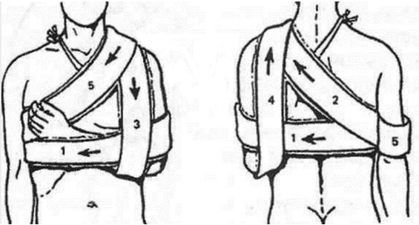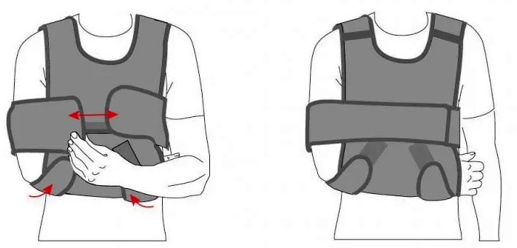
Рисунок– Пов’язка / бандаж Дезо

При переломах шийки лопатки без зміщення, переломах акроміального та дзьобоподібного відростків зі зміщенням кінцівку іммобілізують шиною або гіпсовою торакобрахіальною пов'язкою. Плече відводять на 80-90° і відхиляють назад від осі надпліччя на 10-15°. Термін іммобілізації становить 4-6 тижнів, працездатність відновлюється через 6-8 тижнів.
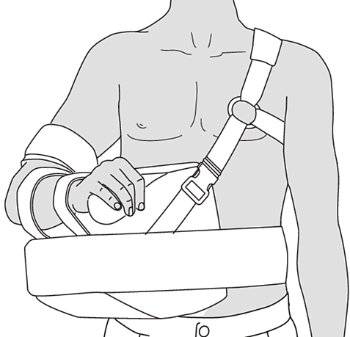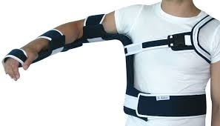
Рисунок – Передня торакобрахіальна система
Рисунок– Шина для фіксації верхньої кінцівки при переломах лопатки

Перелом шийки лопатки зі зміщенням потребує репозиції уламків за допомогою скелетного витягнення на шині в положенні відведення протягом 3-4 тижнів. Шпицю проводять через ліктьовий відросток. Потім накладають гіпсову торакобрахіальну пов'язку ще на 3 тижні. Положення уламків у процесі витягання контролюють клінічними та рентгенологічними методами. Працездатність при переломах шийки лопатки зі зміщенням відновлюється через 8-10 тижнів.
Хірургічне лікування пацієнтам із переломом лопатки рекомендується в таких випадках:
  - при внутрішньосуглобовому переломі зі зміщенням фрагментів на 5 і більше міліметрів або перелом охоплює більше однієї чверті окружності суглобової западини лопатки;
  - при переломах шийки, якщо уламки зміщені більш ніж на 10 мм;
  - при підвивихах головки плечової кістки;
  - при пошкодженнях верхнього підтримувального комплексу (вивихи та переломи ключиці).
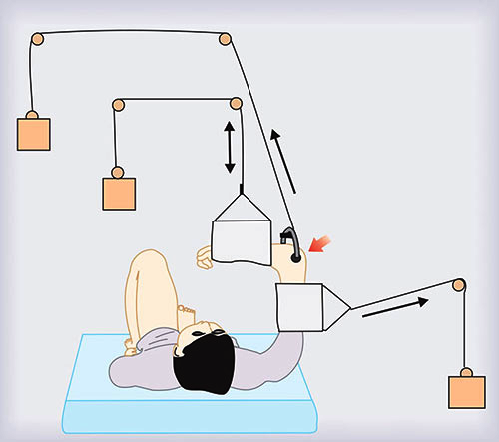
Рисунок – Схема скелетного витягнення при переломах лопатки

При ізольованих травмах зазвичай здійснюють накістковий остеосинтез лопатки невеликими пластинами та гвинтами. Накладають гіпсову торакобрахіальну пов'язку з відведенням та задньою девіацією плеча на 6 тижнів. Подальше лікування таке саме, як і при застосуванні консервативних способів. Ушкодження підтримувального комплексу можуть вимагати хірургічного втручання з одночасною пластикою акроміально-ключичного зчленування, накістковою або інтрамедулярною фіксацією ключиці, іммобілізацією лопатки з використанням гвинтів або пластин.
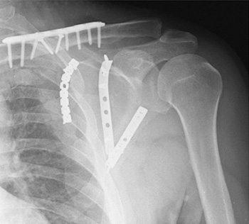
Рисунок – Накістковий остеосинтез при комбінованих переломах лопатки та ключиці

